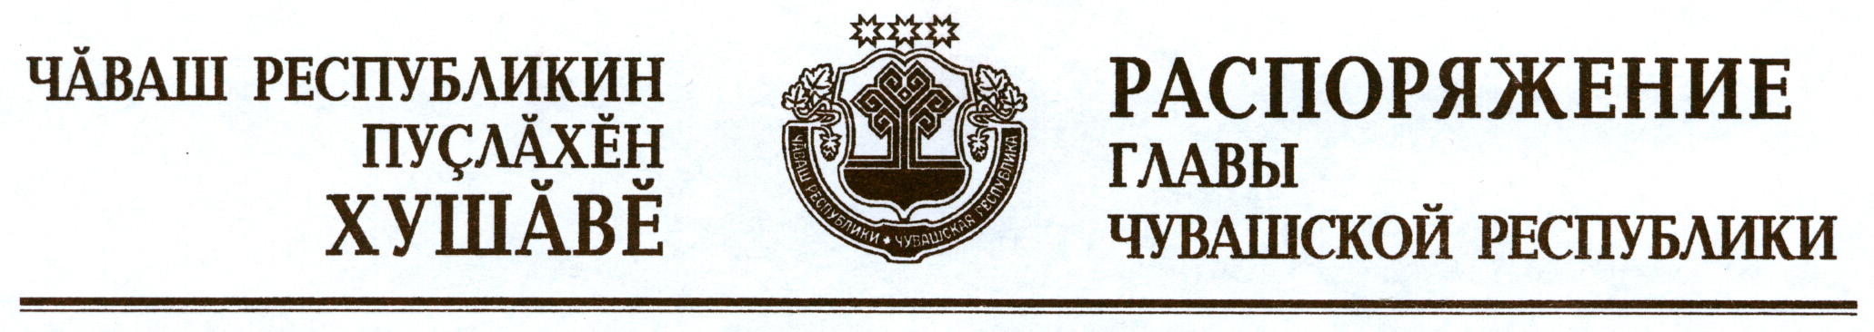

Вывести из состава организационного комитета по подготовке и проведению Дня Республики, утвержденного распоряжением Главы Чувашской Республики от 29 февраля 2012 г. № 54-рг (с изменениями, внесенными распоряжениями Главы Чувашской Республики от 4 мая 2012 г. № 102-рг, от 27 июля 2012 г. № 172-рг), Громова В.Н. и ввести:

Маркова О.И. | − | министра строительства, архитектуры и жилищно-коммунального хозяйства Чувашской Республики.

Глава
Чувашской Республики М.Игнатьев

г. Чебоксары
28 февраля 2013 года
№ 47-рг

